Câu 2:

- Yêu cầu bài toán đặt ra

- Xây dựng hệ thống IoT thu thập thông số từ các cảm biến của đồng hồ
- Hiển thị các thông số trên giao diện của Node-Red

- Giải quyết bài toán
Đội thi chia bài toán ra làm 2 vấn đề cần giải quyết:
- Kết nối các thiết bị phần cứng
- Lập trình node-red nhận và hiển thị dữ liệu
Mô hình của hệ thống như sau:
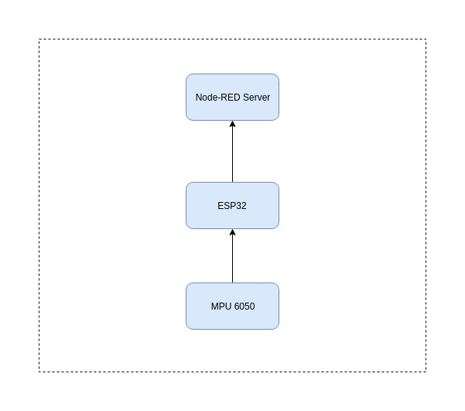

- Kết nối các thiết bị phần cứng
- Lập trình cho Node-RED nhận và hiển thị dữ liệu

Dưới đây là hình các node được sử dụng để triển khai hệ thống:

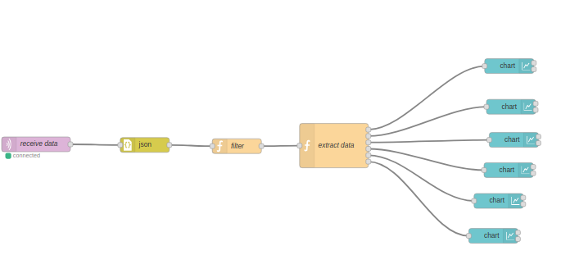

- Node “receive data” có type là “mqtt in” lắng nghe trên topic “mqtt-team/real-time” để chờ nhận dữ liệu mà ESP32 gửi lên. Ta cấu hình node như sau:

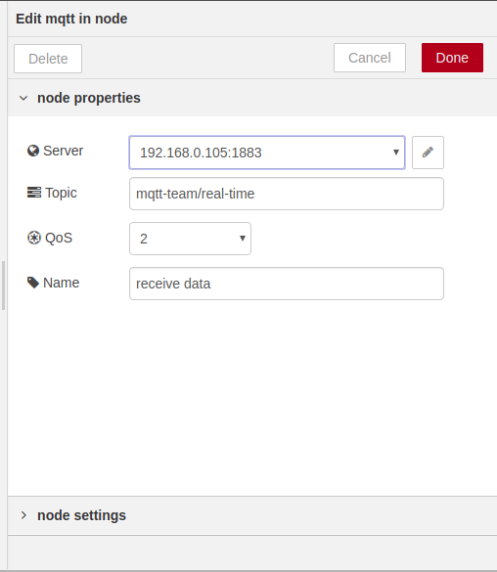

- Node “json” để chuyển dạng string nhận được sang dạng JSON.
- Nút “filter” có type là “function” để giảm bớt dữ liệu hiển thị trên đồ thị. Ở đây ta chỉ lọc sao cho cứ 1 giây ta cho 1 điểm dữ liệu đi qua. Ta lập trình node này chỉ bằng một số dòng lệnh đơn giản như sau:

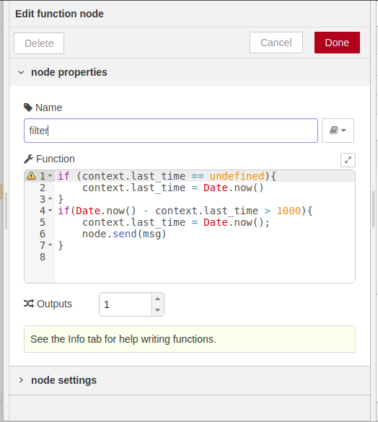

- Nút “extract data” có type là “function” dùng để bóc tách dữ liệu Ax, Ay, Az, yaw, pitch, roll tương ứng với các đồ thị sẽ hiển thị. Nút này sẽ có 6 đầu ra tương ứng với 6 đồ thị. Code lập trình của node như hình sau:

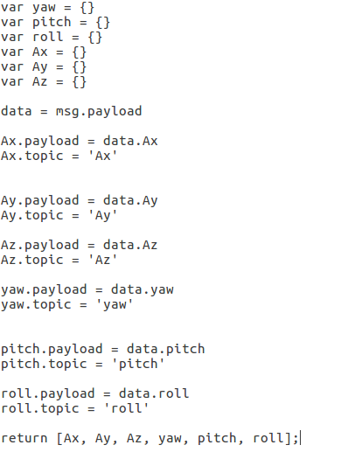

- Nút “chart” là nút trong gói “node-red-dashboard” dùng để hiển thị đồ thị trên giao diện.

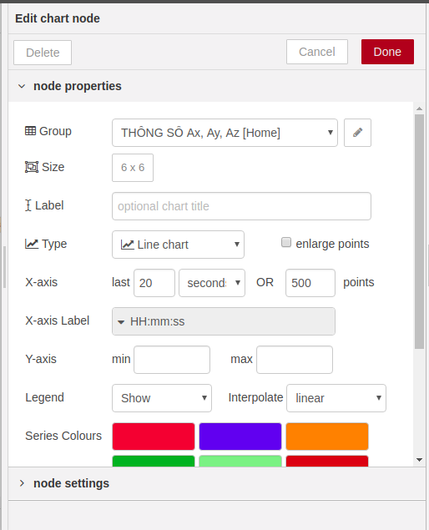

- Kết quả đạt được
Với các bước thực hiện như trên, nhóm đã thực hiện được việc thu thập dữ liệu và hiển thị lên giao diện như sau:

